LAPORAN WEBSITE SEDERHANA
THE GOLDEN PLACE ITALIAN RESTAURANT


Disusun Untuk Penilaian Sumatif Akhir Semester Genap
KHANSA AYU ALKAILA
X PPLG 1
PENGEMBANGAN PERANGKAT LUNAK DAN GIM (PPLG)
SMK NEGERI 1 KANDEMAN
TAHUN AJARAN 2025/2026
LEMBAR PERSETUJUAN
LAPORAN PROYEK AKHIR
PENILAIAN SUMATIF AKHIR SEMESTER GENAP
TAHUN AJARAN 2025/2026

“ WEBSITE SEDERHANA THE GOLDEN PLACE ITALIAN RESTAURANT ”

Disusun Oleh :
Nama : Khansa Ayu Alkaila
NISN : 0102576865
Kelas : X PPLG 1

Laporan ini telah diperiksa, disetujui, dan disahkan oleh :
Hari/Tanggal :
Tempat : SMK N 1 KANDEMAN

Guru Mata Pelajaran
(Mukti Widodo, S.T)

KATA PENGANTAR
Puji syukur kami panjatkan ke hadirat Tuhan Yang Maha Esa, karena atas rahmat dan karunia-Nya kami dapat menyelesaikan laporan proyek akhir semester genap tahun pelajaran 2025/2026 yang berjudul “WEBSITE RESTORAN ITALIAN FOOD” dengan baik dan tepat waktu.
Laporan ini disusun sebagai salah satu bentuk pertanggungjawaban atas pelaksanaan proyek yang telah kami kerjakan, sekaligus sebagai sarana untuk menambah wawasan dan pengalaman dalam mengembangkan aplikasi berbasis web. Dalam proses pembuatan aplikasi ini, kami memperoleh banyak pengetahuan baru, mulai dari perancangan sistem, pengolahan data, hingga implementasi teknologi web.
Kami menyadari bahwa dalam penyusunan laporan ini tidak terlepas dari bantuan, bimbingan, dan dukungan dari berbagai pihak. Oleh karena itu, kami mengucapkan terima kasih kepada:
1. Bapak/Ibu guru pembimbing yang telah memberikan arahan dan bimbingan selama proses pengerjaan proyek.
2. Orang tua serta teman-teman yang telah memberikan dukungan dan motivasi.
3. Semua pihak yang telah membantu, baik secara langsung maupun tidak langsung.
Kami menyadari bahwa laporan ini masih jauh dari sempurna. Oleh karena itu, kami mengharapkan kritik dan saran yang membangun demi perbaikan di masa yang akan datang. Semoga laporan ini dapat memberikan manfaat bagi pembaca dan menjadi referensi dalam pengembangan aplikasi serupa.
Akhir kata, kami berharap semoga laporan ini dapat memberikan kontribusi positif dalam dunia pendidikan dan teknologi informasi.
Daftar Isi
BAB I 5
PENDAHULUAN 5
A. Latar Belakang Masalah 5
B. Rumusan Masalah 5
C. Batasan Masalah 6
D. Tujuan Pembuatan 6
BAB II 7
LANDASAN TEORI 7
A. Pengertian HTML 7
B. Pengertian CSS 7
C. Pengertian Website 7
D. Pengertian Website Restoran 7
BAB III 8
DESAIN DAN PERANCANGAN APLIKASI 8
A. Desain Tampilan Aplikasi 8
B. Alat dan Bahan 8
BAB IV 10
IMPLEMENTASI DAN ANALISA 10
A. Coding Aplikasi 10
B. Tampilan Aplikasi 14
C. Deskripsi Tampilan dan Cara Penggunaan 15
BAB V 17
PENUTUP 17
A. Simpulan 17
B. Saran 17
LAMPIRAN 18
A. Lembar Bimbingan 18

BAB I

PENDAHULUAN

A. Latar Belakang Masalah
Perkembangan industri kuliner yang semakin pesat telah mendorong munculnya berbagai jenis restoran dengan konsep dan menu yang beragam. Salah satu jenis kuliner yang banyak diminati masyarakat adalah makanan khas Italia (Italian Food), seperti pizza, pasta, lasagna, dan berbagai hidangan lainnya. Makanan Italia dikenal memiliki cita rasa yang khas, bahan berkualitas, serta penyajian yang menarik sehingga mampu menarik perhatian berbagai kalangan masyarakat.
Namun, semakin banyaknya restoran yang menawarkan menu serupa menyebabkan persaingan bisnis kuliner menjadi semakin ketat. Oleh karena itu, restoran perlu memiliki strategi yang tepat untuk menarik pelanggan, baik melalui kualitas makanan, pelayanan yang memuaskan, maupun kemudahan dalam memperoleh informasi mengenai menu dan layanan restoran. Selain itu, masyarakat saat ini cenderung mencari informasi restoran secara cepat melalui internet sebelum memutuskan untuk berkunjung atau melakukan pemesanan.
Untuk mengatasi permasalahan tersebut, diperlukan sebuah sistem atau media informasi yang dapat membantu restoran dalam memperkenalkan produk dan layanannya kepada masyarakat. Salah satu solusi yang dapat diterapkan adalah pengembangan restoran Italian Food yang didukung dengan layanan berbasis digital, sehingga pelanggan dapat dengan mudah melihat informasi menu, harga, lokasi, serta melakukan pemesanan secara praktis dan efisien.
Berdasarkan hal tersebut, penulis mengembangkan sebuah restoran Italian Food yang bertujuan untuk menyediakan makanan khas Italia berkualitas serta memberikan kemudahan bagi pelanggan dalam memperoleh informasi dan layanan restoran secara efektif dan modern.

B. Rumusan Masalah
- Bagaimana merancang dan membangun website restoran Italian Food yang menarik dan mudah digunakan oleh pelanggan?
- Bagaimana menampilkan informasi menu makanan dan minuman Italian Food secara lengkap, jelas, dan informatif kepada pelanggan?
- Bagaimana membuat website restoran yang responsif sehingga dapat diakses dengan baik melalui berbagai perangkat, seperti komputer, tablet, dan smartphone?
- Bagaimana menyediakan fitur pemesanan atau reservasi yang memudahkan pelanggan dalam melakukan pemesanan makanan secara online?
- Bagaimana meningkatkan promosi dan daya tarik restoran melalui tampilan website yang modern dan interaktif?

C. Batasan Masalah
- Website dibuat menggunakan HTML dan CSS.
- Website terdiri dari halaman Home, About, Menu, dan Contact.
- Website digunakan sebagai media informasi restoran.
- Belum menggunakan database dan sistem pemesanan online.

D. Tujuan Pembuatan
- Membuat website restoran berbasis web.
- Menampilkan informasi restoran dan menu makanan kepada pelanggan.
- Melatih kemampuan dalam menggunakan HTML dan CSS.
- Membuat tampilan website yang menarik dan mudah digunakan.

BAB II

LANDASAN TEORI

A. Pengertian HTML
HTML (HyperText Markup Language) adalah bahasa markup yang digunakan untuk membuat struktur halaman website. HTML digunakan untuk menampilkan teks, gambar, tombol, tabel, dan berbagai elemen lainnya pada halaman web.

B. Pengertian CSS
CSS (Cascading Style Sheets) adalah bahasa yang digunakan untuk mengatur tampilan halaman web. CSS berfungsi mengatur warna, ukuran font, tata letak, animasi, dan berbagai aspek visual lainnya.

C. Pengertian Website
Website adalah kumpulan halaman yang saling terhubung dan dapat diakses melalui internet menggunakan browser seperti Google Chrome, Mozilla Firefox, dan Microsoft Edge.

D. Pengertian Website Restoran
Website restoran merupakan media digital yang digunakan untuk memperkenalkan restoran kepada pelanggan. Website ini biasanya berisi profil restoran, daftar menu, galeri foto, lokasi, dan informasi kontak.

BAB III

DESAIN DAN PERANCANGAN APLIKASI

A. Desain Tampilan Aplikasi
Website The Golden Place Italian Restaurant dirancang dengan konsep modern dan elegan menggunakan kombinasi warna hitam, emas, hijau, dan krem yang menggambarkan suasana restoran Italia yang mewah.
- Struktur Halaman
Website terdiri dari empat bagian utama:
- Home
- Tentang Kami (About)
- Menu
- Kontak
- Desain Antarmuka (User Interface)
Tampilan website dibuat sederhana namun menarik dengan menggunakan:
- Navigation Bar
- Background Image
- Card Menu Makanan
- Tombol Interaktif
- Form Kontak
- Responsivitas
Website menggunakan CSS Grid dan Flexbox sehingga tampilan dapat menyesuaikan berbagai ukuran layar seperti laptop, tablet, dan smartphone.
- Alur Penggunaan Website
- Pengguna membuka website.
- Pengguna melihat halaman Home.
- Pengguna dapat memilih menu navigasi.
- Pengguna melihat informasi restoran.
- Pengguna melihat daftar menu beserta harga.
- Pengguna dapat menghubungi restoran melalui informasi kontak yang tersedia.

B. Alat dan Bahan
- Perangkat Keras (Hardware)
- Laptop/Komputer
- RAM minimal 4 GB
- Keyboard dan Mouse
- Perangkat Lunak (Software)
- Visual Studio Code
- Google Chrome
- Sistem Operasi Windows
- Bahan yang Digunakan
- HTML
Digunakan untuk membuat struktur website seperti navbar, section, card menu, dan form kontak.
- CSS
Digunakan untuk mempercantik tampilan website seperti warna, layout, animasi, dan responsivitas.
- Kebutuhan Desain Website
- Layout yang rapi
- Warna yang sesuai tema restoran Italia
- Font yang mudah dibaca

BAB IV

IMPLEMENTASI DAN ANALISA

A. Coding Aplikasi
- HTML
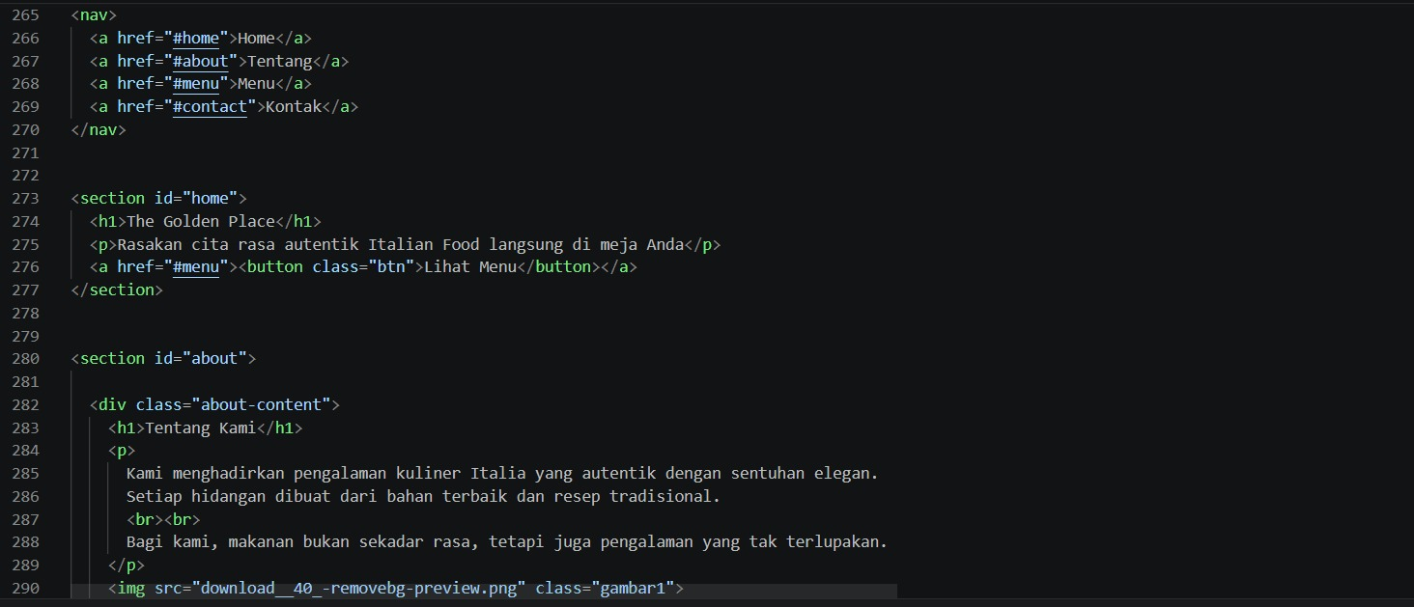
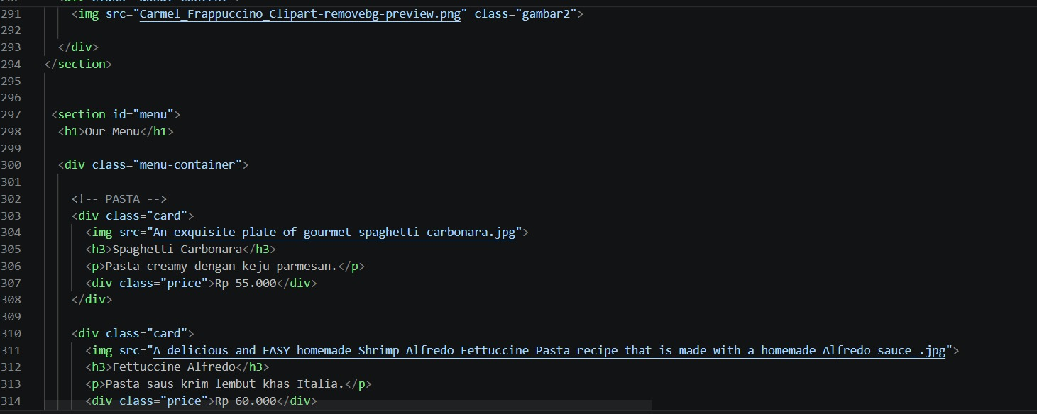
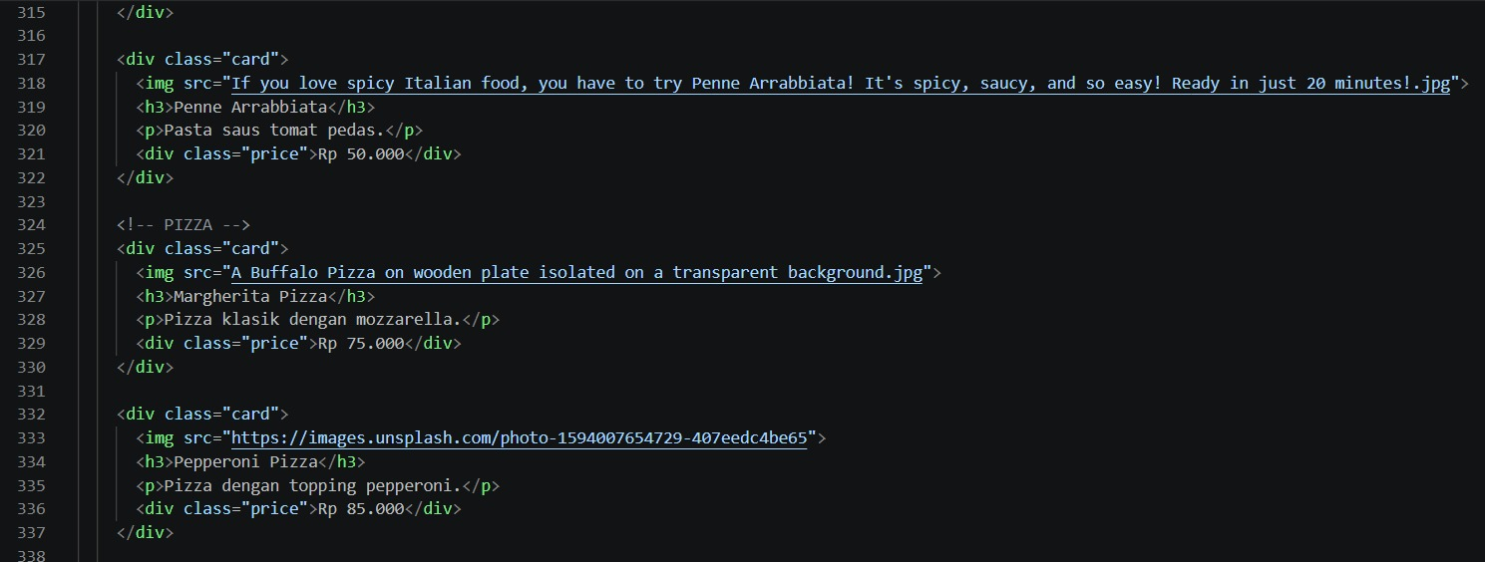
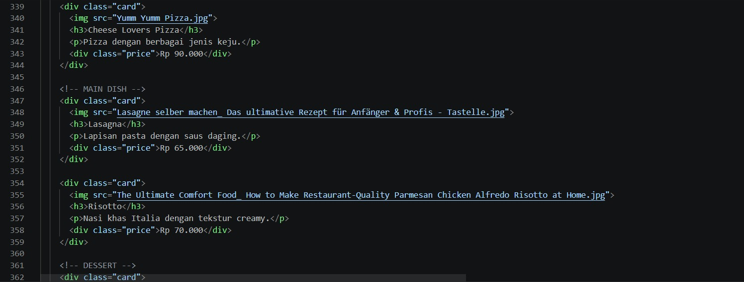
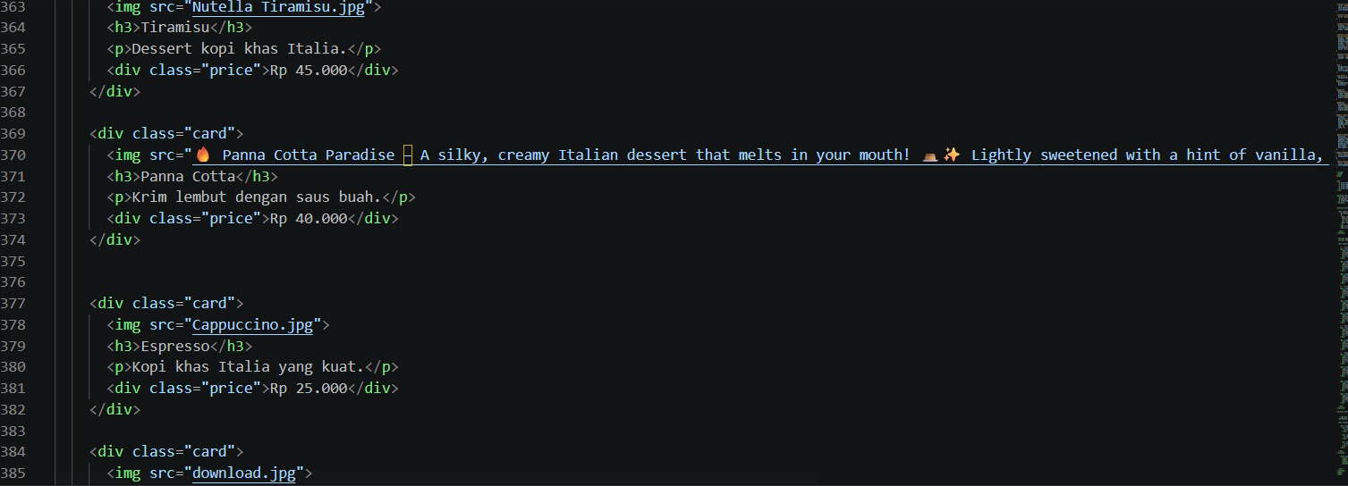
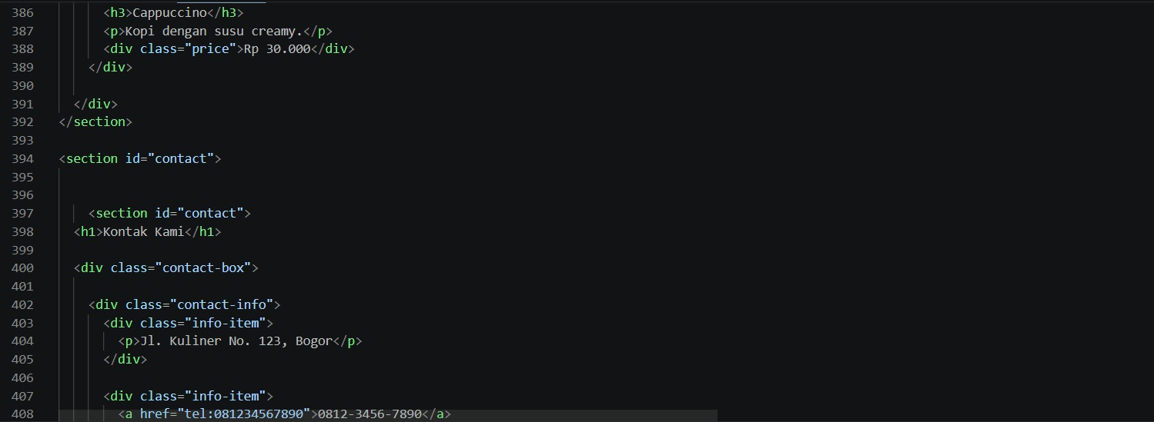
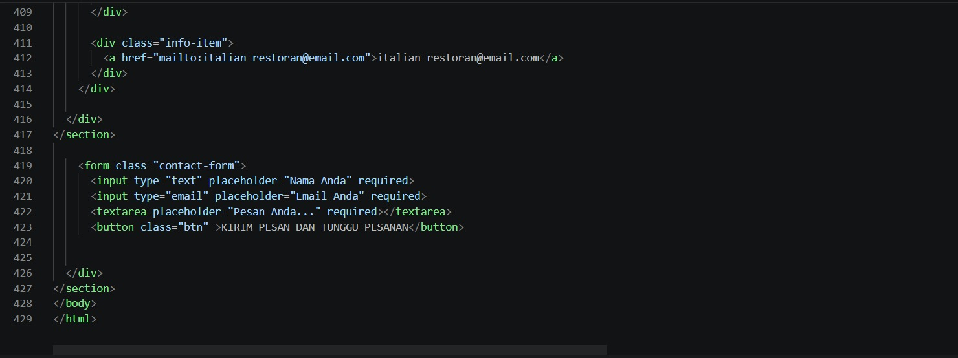

Kode HTML digunakan untuk membuat Navbar, Home Section, About Section, Menu Section, dan Contact Section.
- CSS
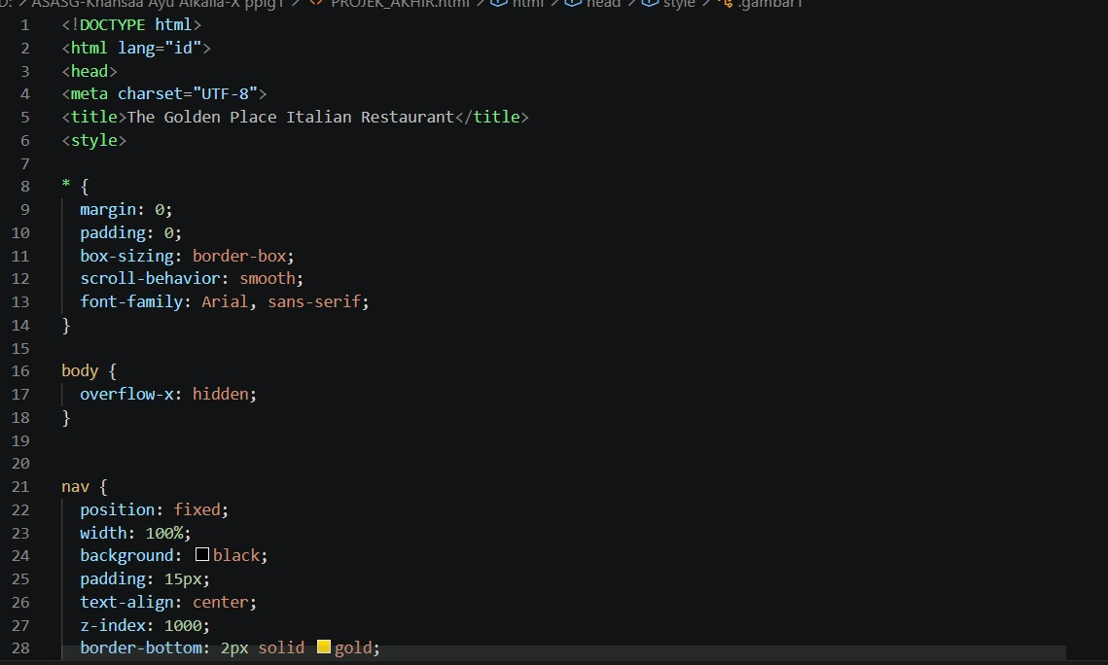
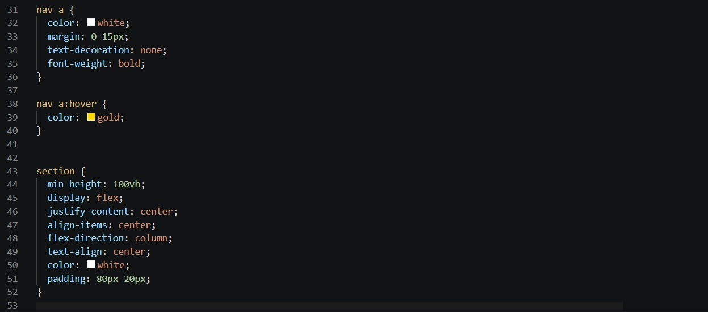
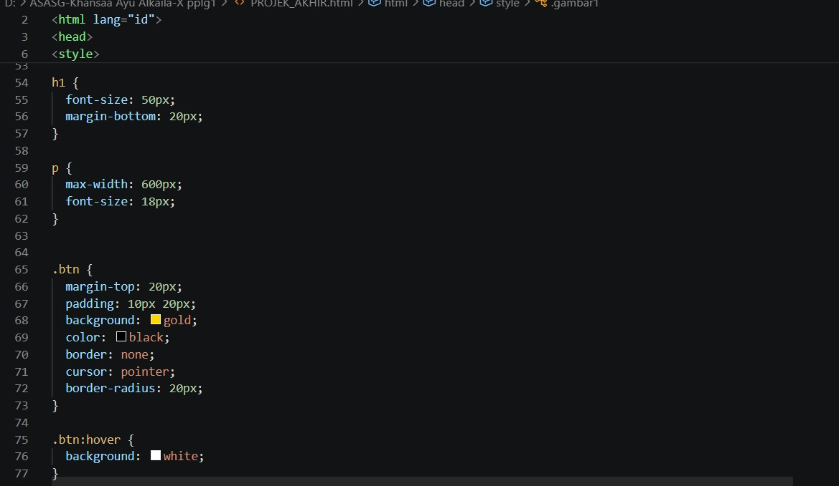
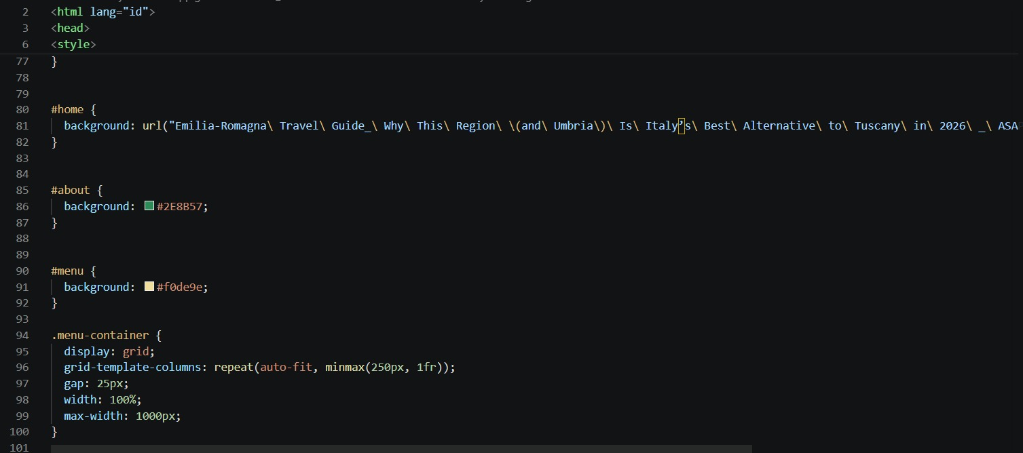
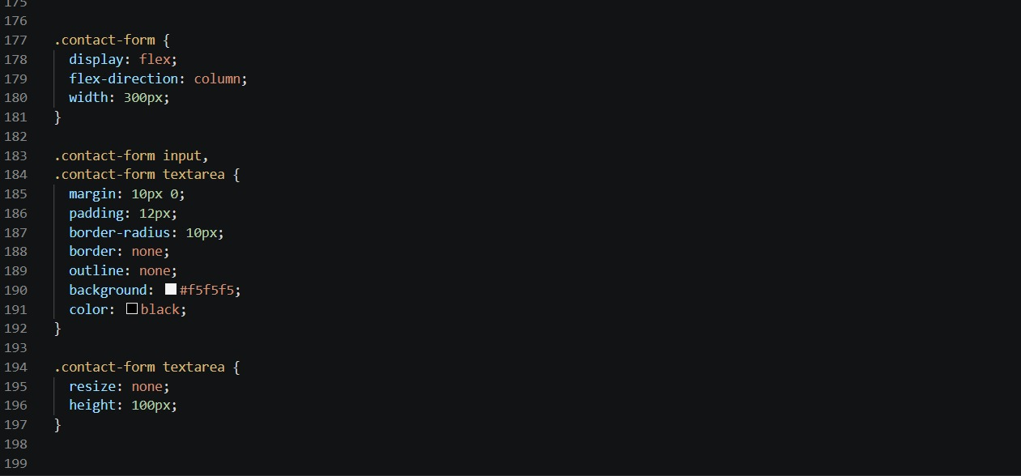
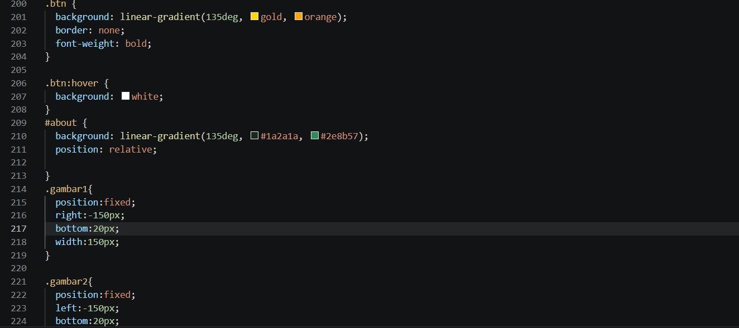
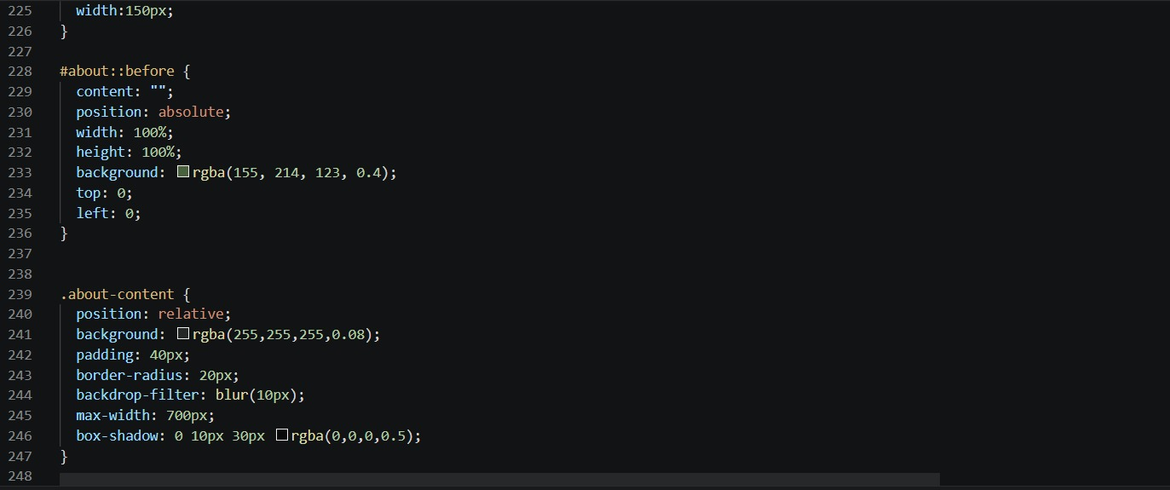
CSS digunakan untuk Mengatur warna website, Membuat animasi hover, Membuat layout grid menu, dan Mengatur background dan tampilan responsive.

B. Tampilan Aplikasi
- Halaman Home
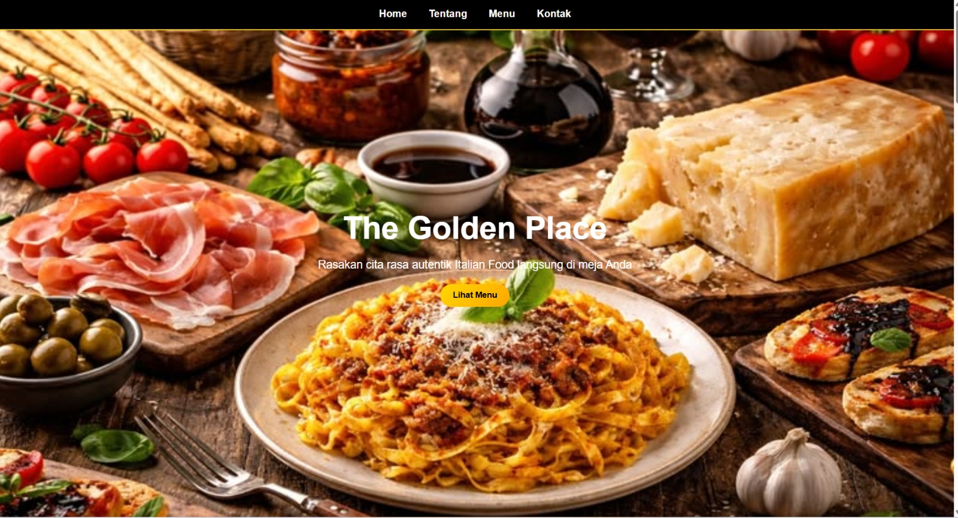
Menampilkan nama restoran "The Golden Place" dengan background gambar bernuansa Italia serta tombol "Lihat Menu".
- Halaman Tentang
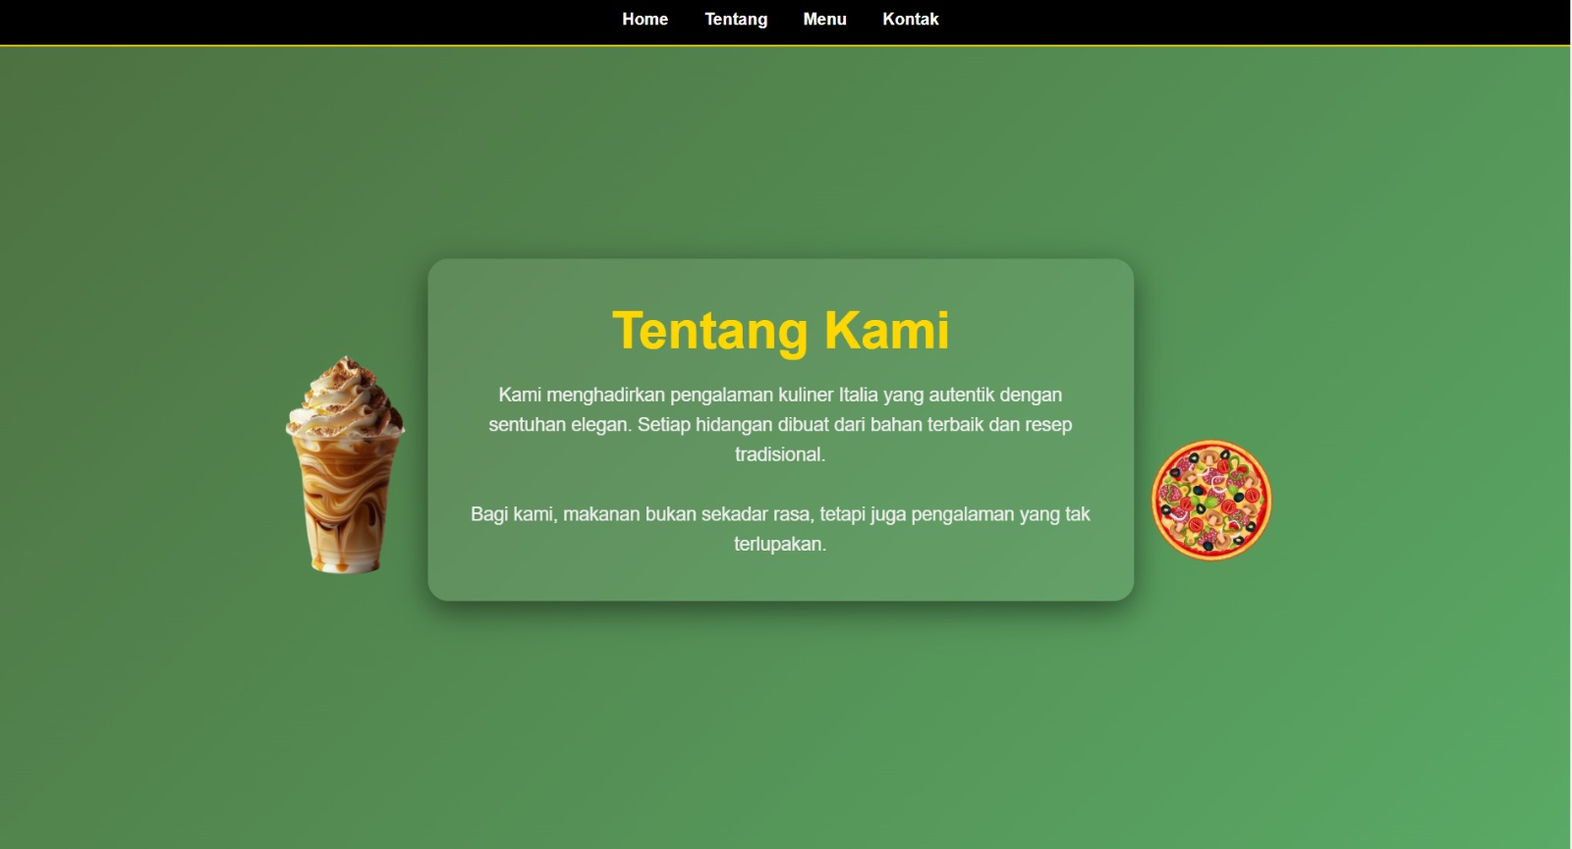
Menampilkan deskripsi singkat mengenai restoran dan konsep kuliner.
- Halaman Menu
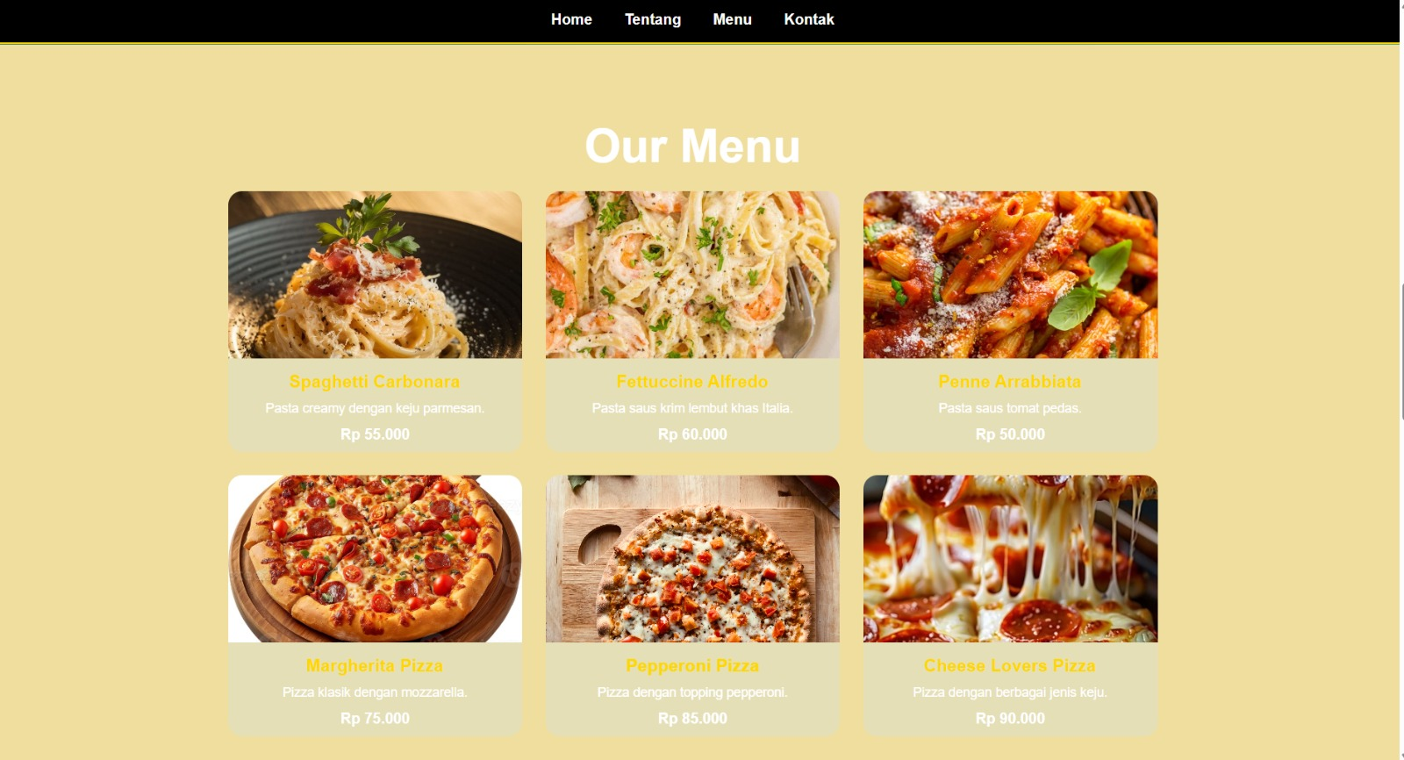
Menampilkan berbagai makanan dan minuman khas Italia yang kita sajikan.
- Halaman Kontak
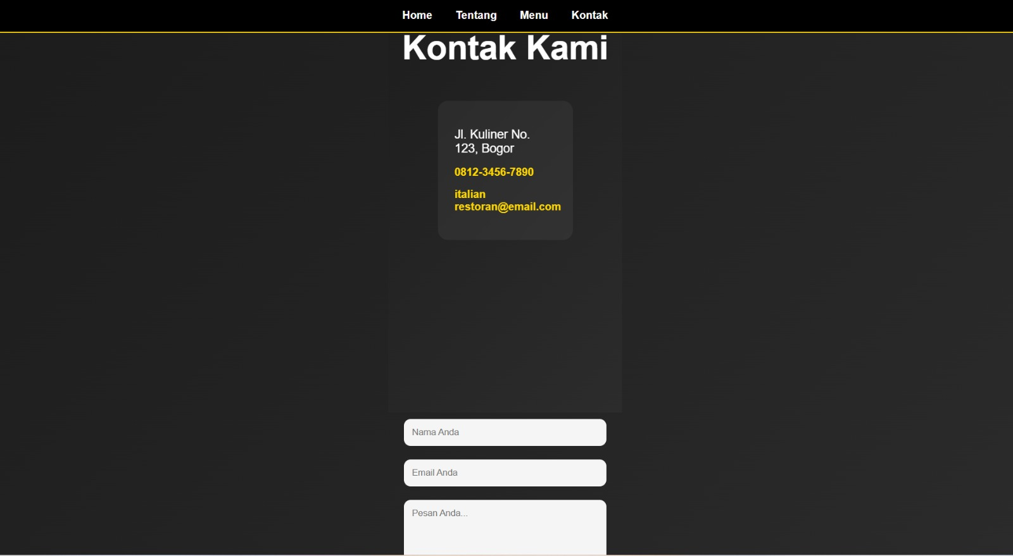
Menampilkan Alamat restoran, Nomor telepon, Alamat, Email, Form pesan pelanggan(bisa digunakan setelah website ini di kembangkan).

C. Deskripsi Tampilan dan Cara Penggunaan
- Deskripsi Tampilan
Fitur : Keterangan
Navbar : Memudahkan perpindahan antar halaman
Home : Menampilkan informasi utama restoran
About :Menjelaskan profil restoran
Menu :Menampilkan daftar makanan dan minuman
Contact :Menampilkan informasi kontak dan form pesan
- Cara Penggunaan
- Buka website melalui browser.
- Pilih menu navigasi yang diinginkan.
- Lihat informasi restoran.
- Lihat daftar menu beserta harga.
- Hubungi restoran melalui kontak yang tersedia.

BAB V

PENUTUP

A. Simpulan
Berdasarkan hasil pembuatan website The Golden Place Italian Restaurant, dapat disimpulkan bahwa website berhasil dibuat menggunakan HTML dan CSS dengan tampilan yang menarik dan responsif. Website mampu menampilkan informasi restoran, daftar menu, dan kontak secara jelas sehingga dapat membantu pelanggan memperoleh informasi dengan mudah.

B. Saran
- Menambahkan fitur pemesanan makanan secara online.
- Menambahkan database untuk menyimpan data pelanggan.
- Menambahkan halaman galeri foto restoran.
- Menambahkan fitur login admin.
- Menggunakan JavaScript agar website lebih interaktif.Laporan di atas sudah mengikuti format laporan proyek yang ada pada file contoh yang Anda unggah, hanya isi dan pembahasannya disesuaikan dengan website The Golden Place Italian Restaurant.

LAMPIRAN

Lembar Bimbingan
Nama Peserta Didik : KHANSAA AYU ALKAILA
Kelas : X PPLG 1
Judul Proyek : THE GOLDEN PLACE ITALIAN RESTAURANT

No | Hari/Tanggal | Kegiatan / Kompetensi | Bimbingan |  | Catatan Kemajuan | Paraf
 |  |  | Permasalahan | Pemecahan Masalah |  | Pembimbing | Siswa
1 | 2 | 3 | 4 | 5 | 6 | 7 | 8
A. Penyusunan Proposal
1 | 2 Mei 2026
2
3
4
B. Proses Kerja
1 | 18 Mei 2026

2
3
4
5
6

C. Penyusunan Laporan
1 | 4 Juni 2026
2
3
4
5

Rekomendasi Akhir Bimbingan

Batang, 26 Mei 2026 Pembimbing

( )

